1、nofollow 设置：

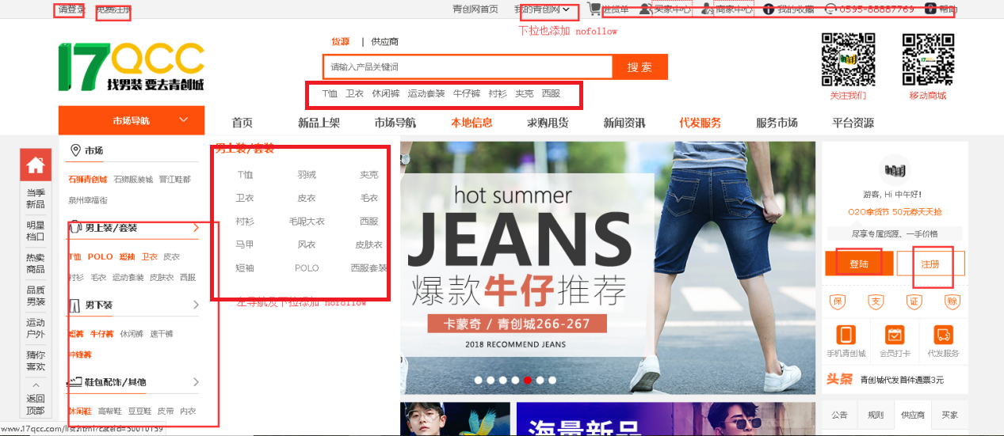

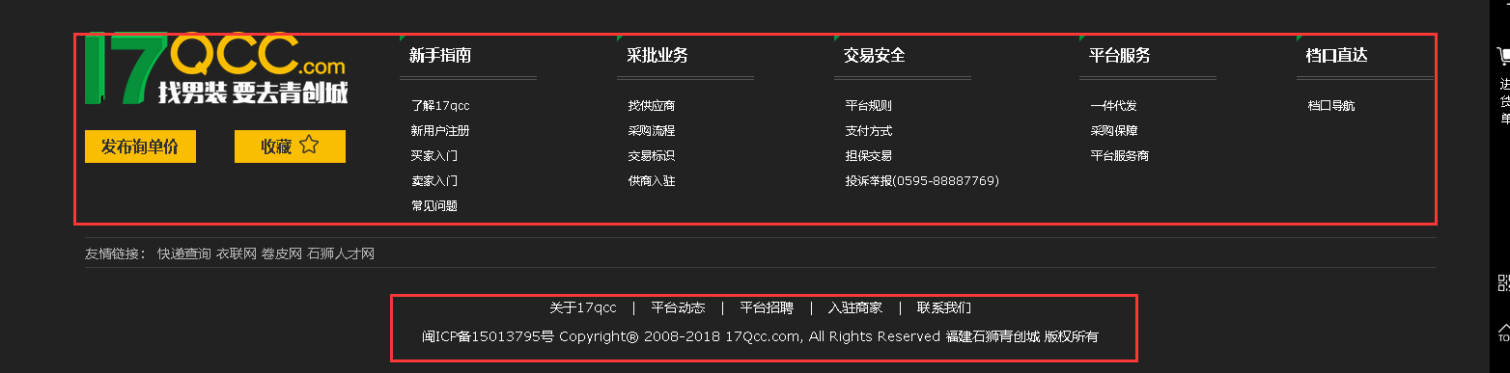

以上链接 添加 nofollow